Московский государственный технический

университет им. Н.Э. Баумана.

Факультет «Информатика и управление»

Кафедра «Системы обработки информации и управления»

Курс «Базы данных»

Отчет по лабораторной работе №2

«Запросы SELECT»

|  |  |  |
| --- | --- | --- |
| Выполнил: |  | Проверил: |
| студент группы ИУ5-45Б |  | преподаватель каф. ИУ5 |
| Коновалов И.Н. |  | Силантьева Е.Ю. |
|  |  |  |

Москва, 2023 г.

Цель лабораторной работы

Сформировать знания и умения по программированию на языке SQL, приобрести практические навыки работы со средствами языка SQL для выборки и редактирования данных в БД.

Запрос, выбирающий все данные из таблицы:

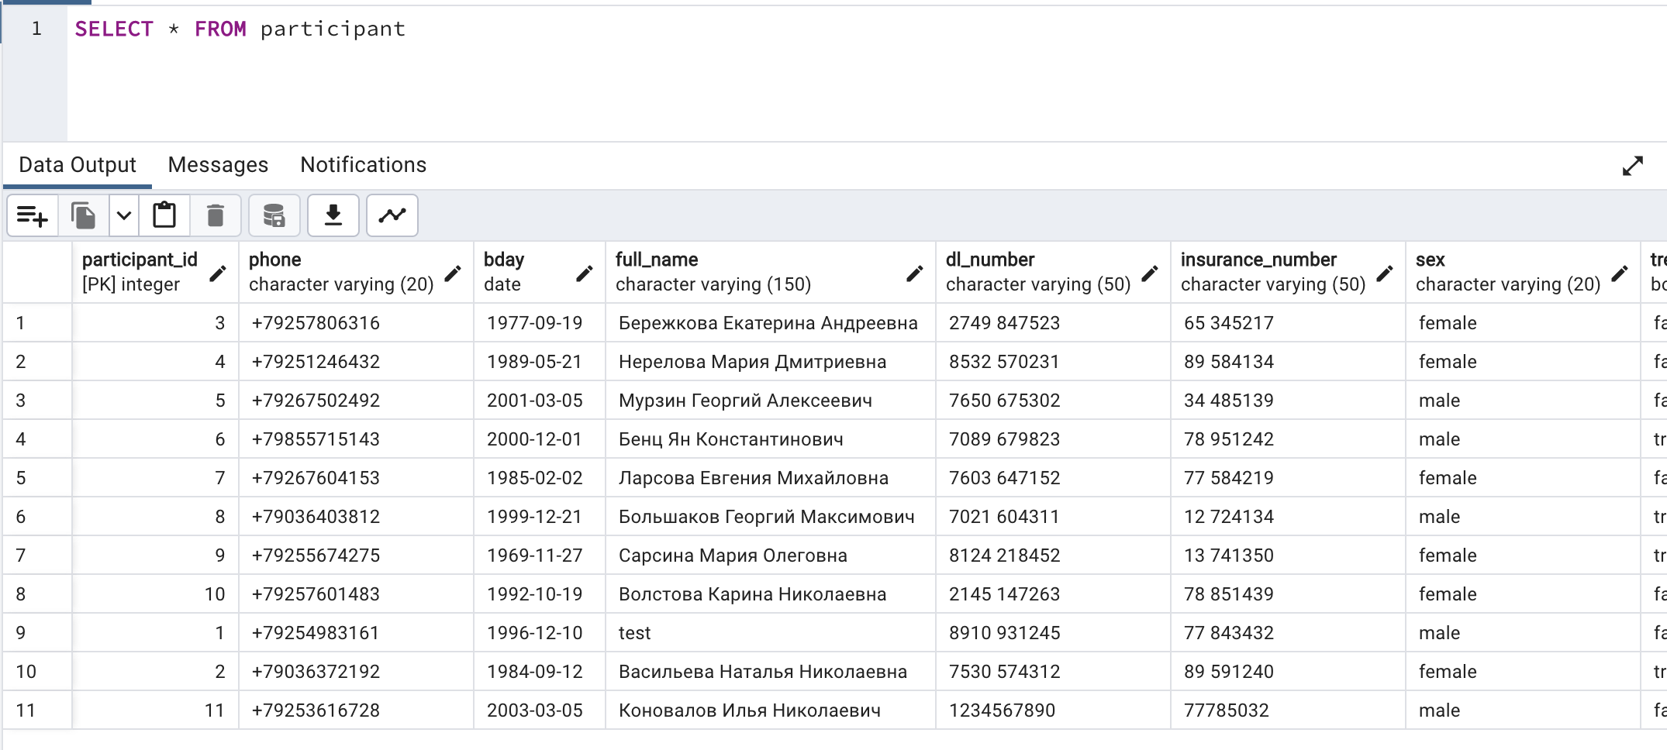

Запрос, выбирающий данные из некоторых столбцов таблицы:

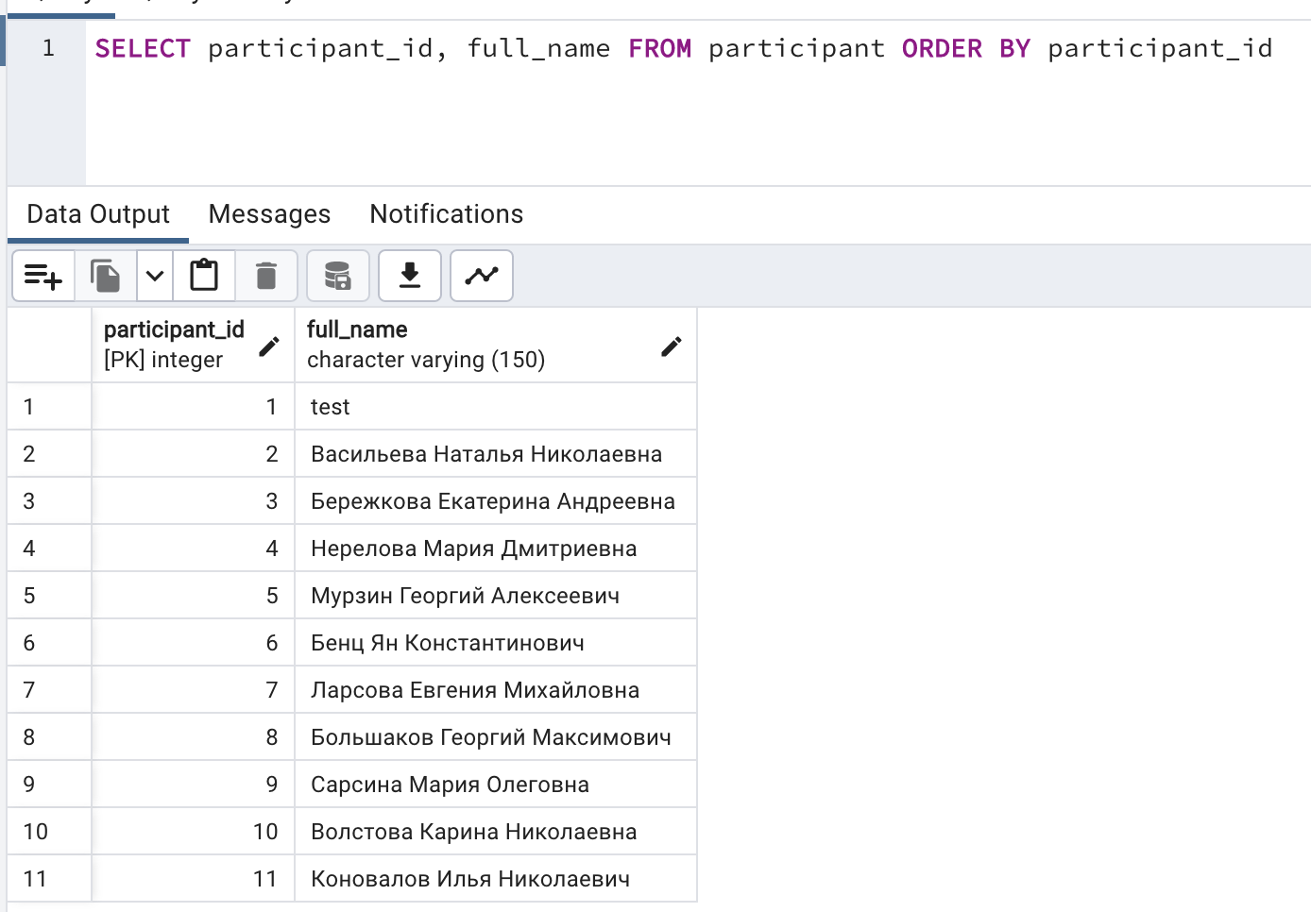

Запрос с использованием сортировки данных:

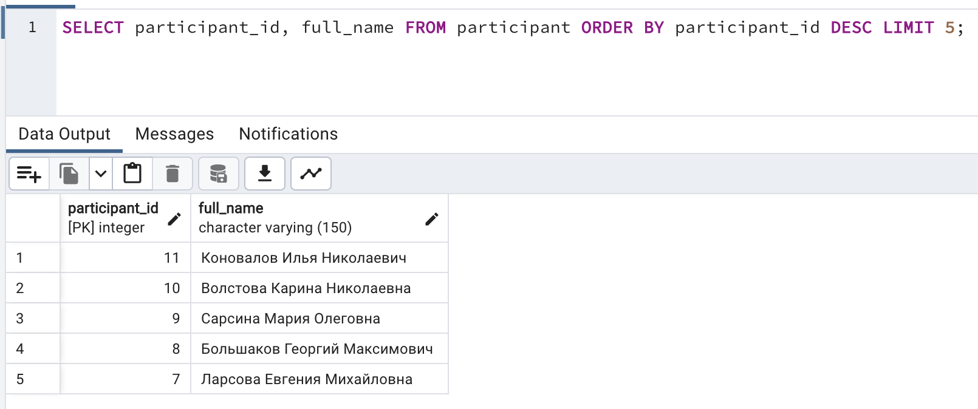

Запрос с использованием ограничений на выборку:

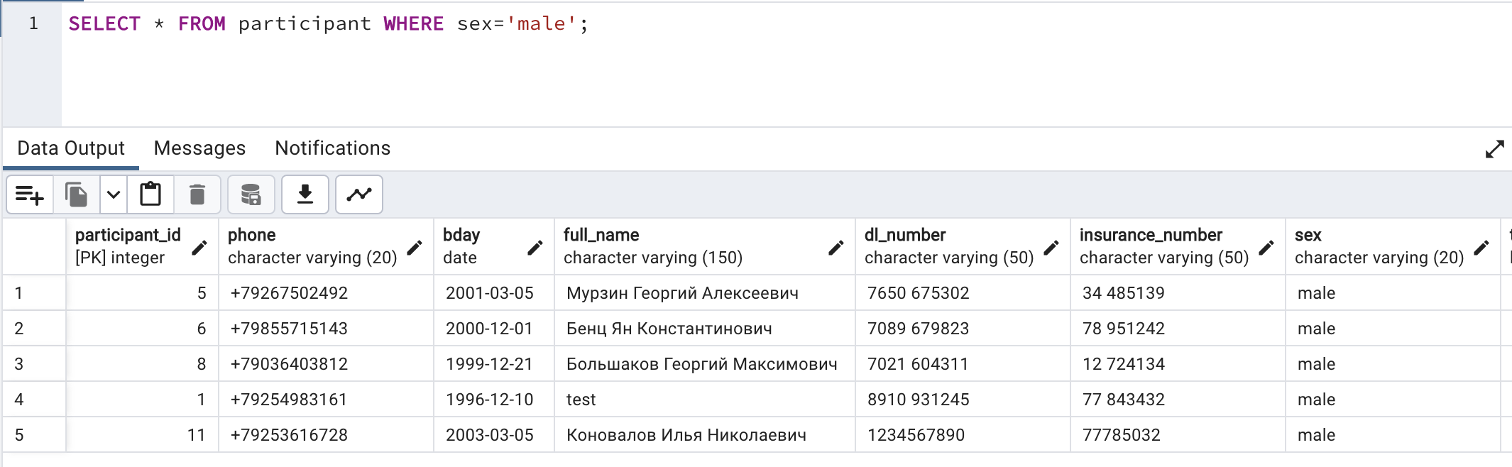

Запрос с использованием оператора сравнения:

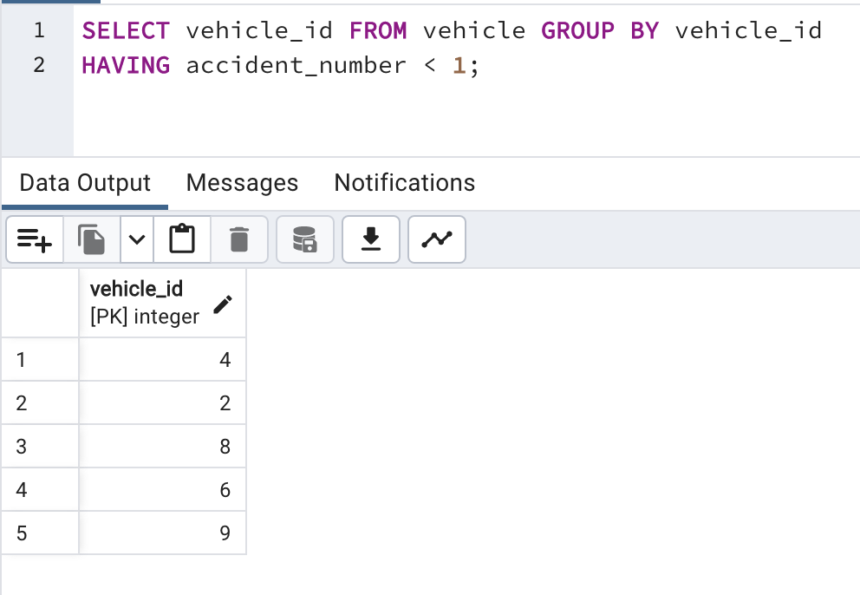

Запрос с использованием оператора BETWEEN:

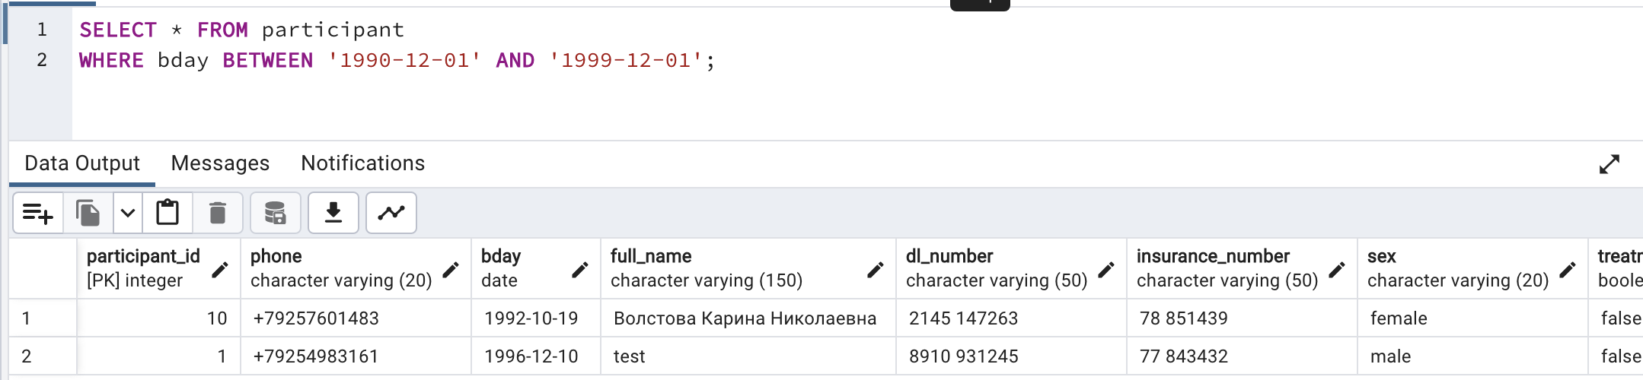

Запрос с использованием оператора IN:

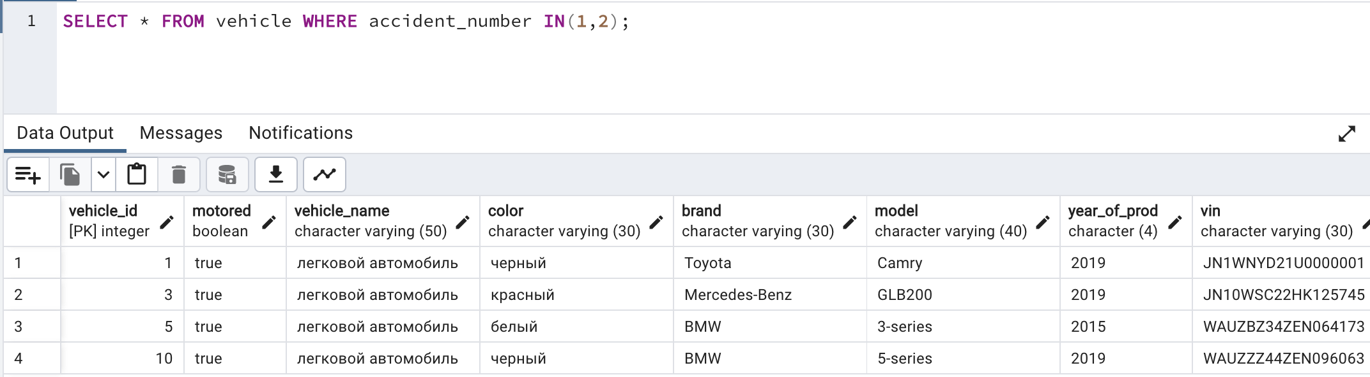

Запрос с использованием оператора LIKE и строковых функций:

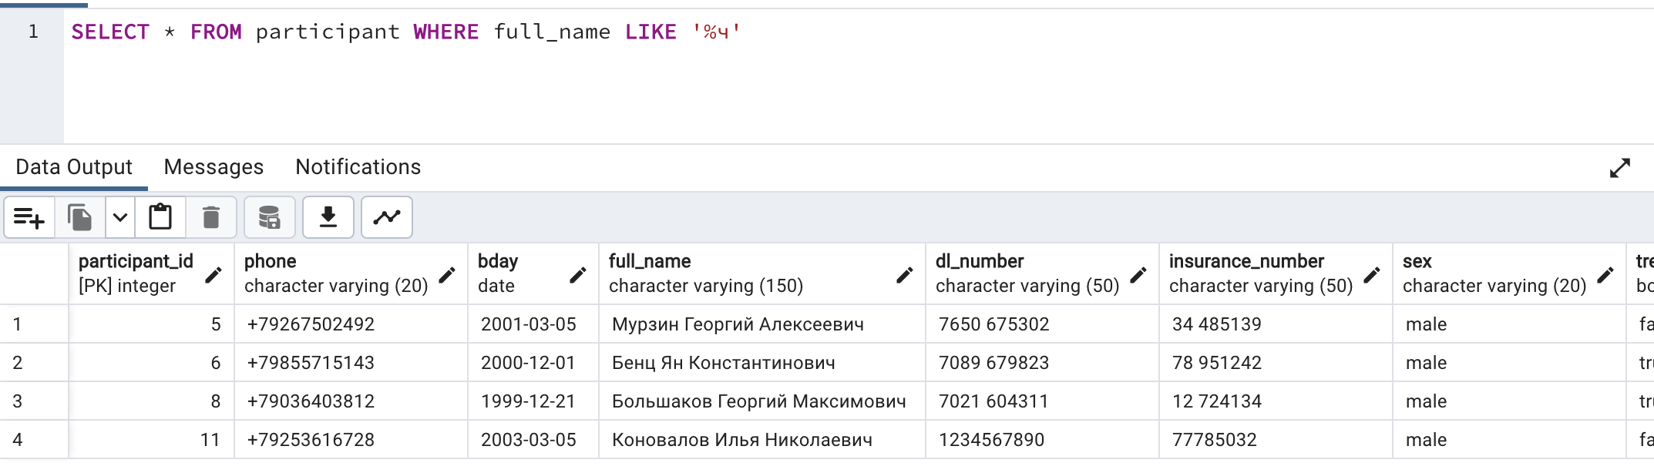

Запрос с использованием предиката IS NULL:

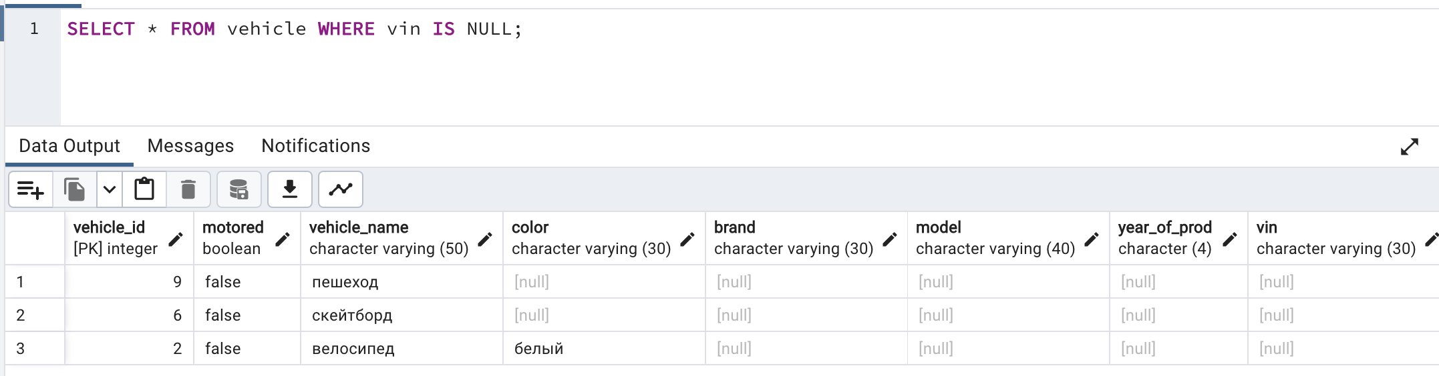

Запрос с использованием агрегатных функций:

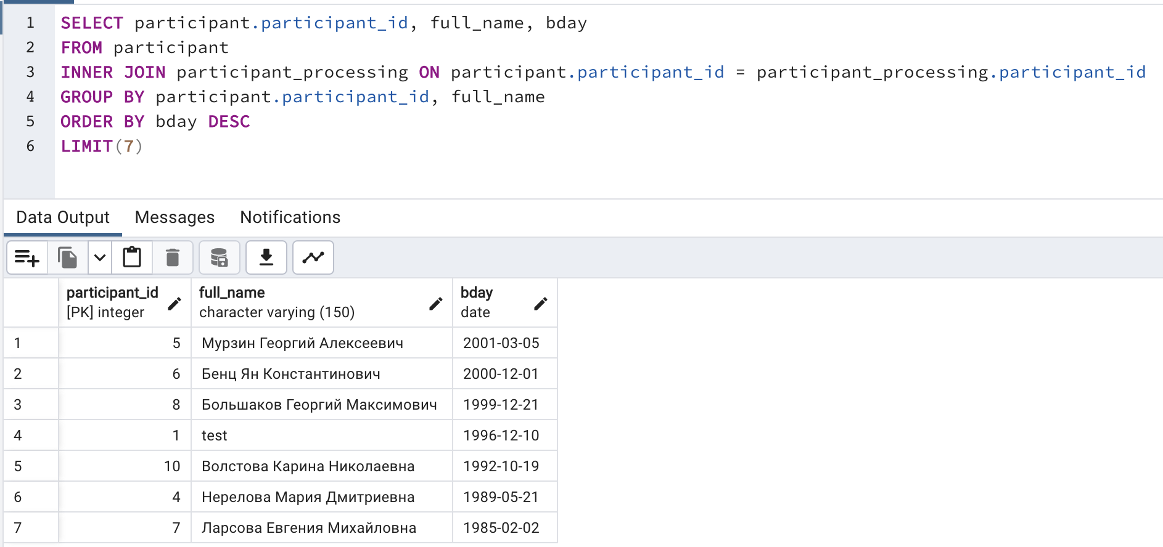

Запрос с использованием агрегатных функций и предложения HAVING:

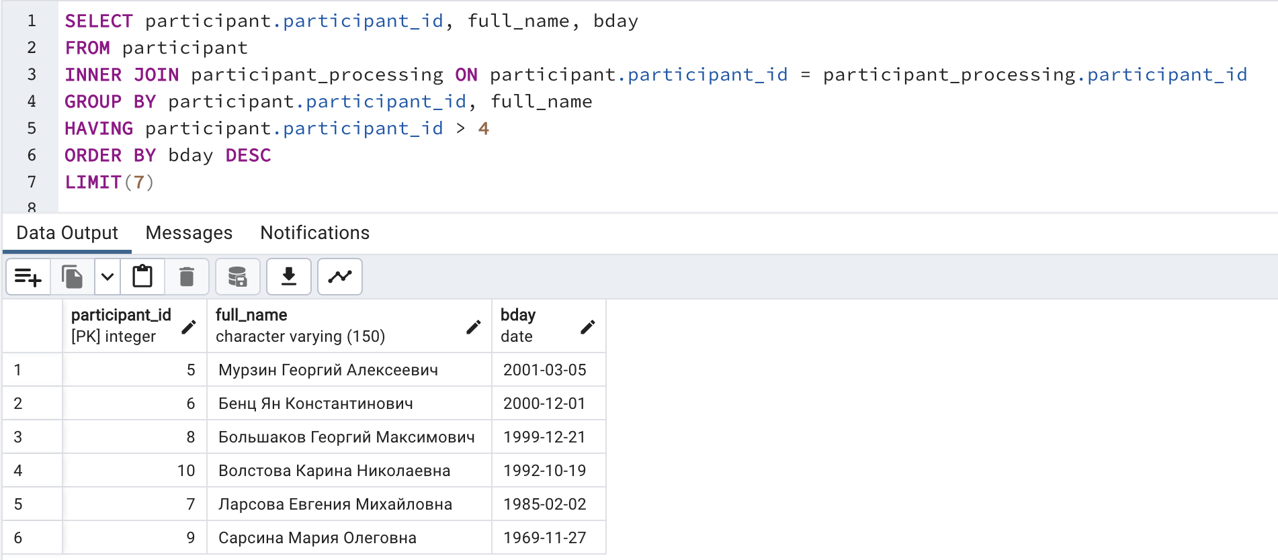

Запрос, выбирающий данные из нескольких таблиц с использованием соединения по предикату:

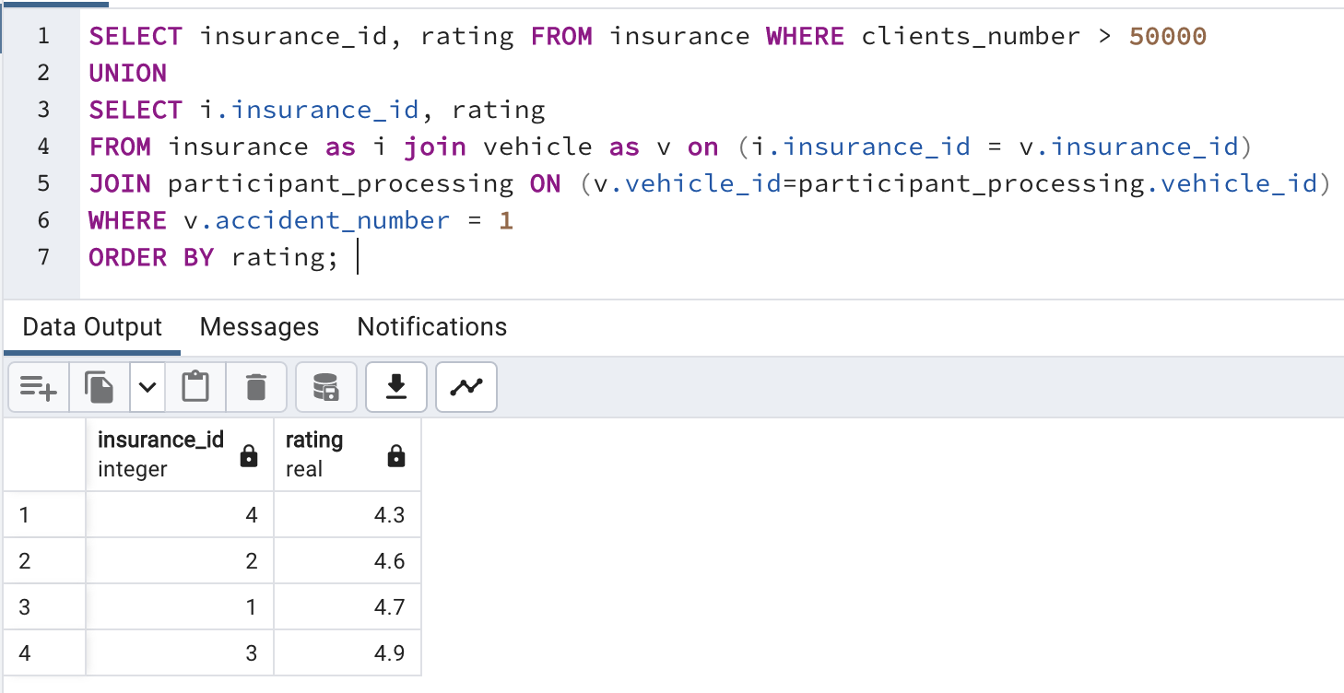

Запрос с использованием ключевого слова DISTINCT:

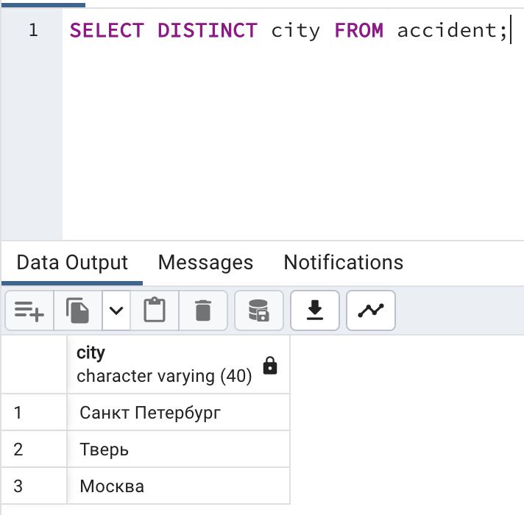

Запрос с использованием оператора EXISTS:

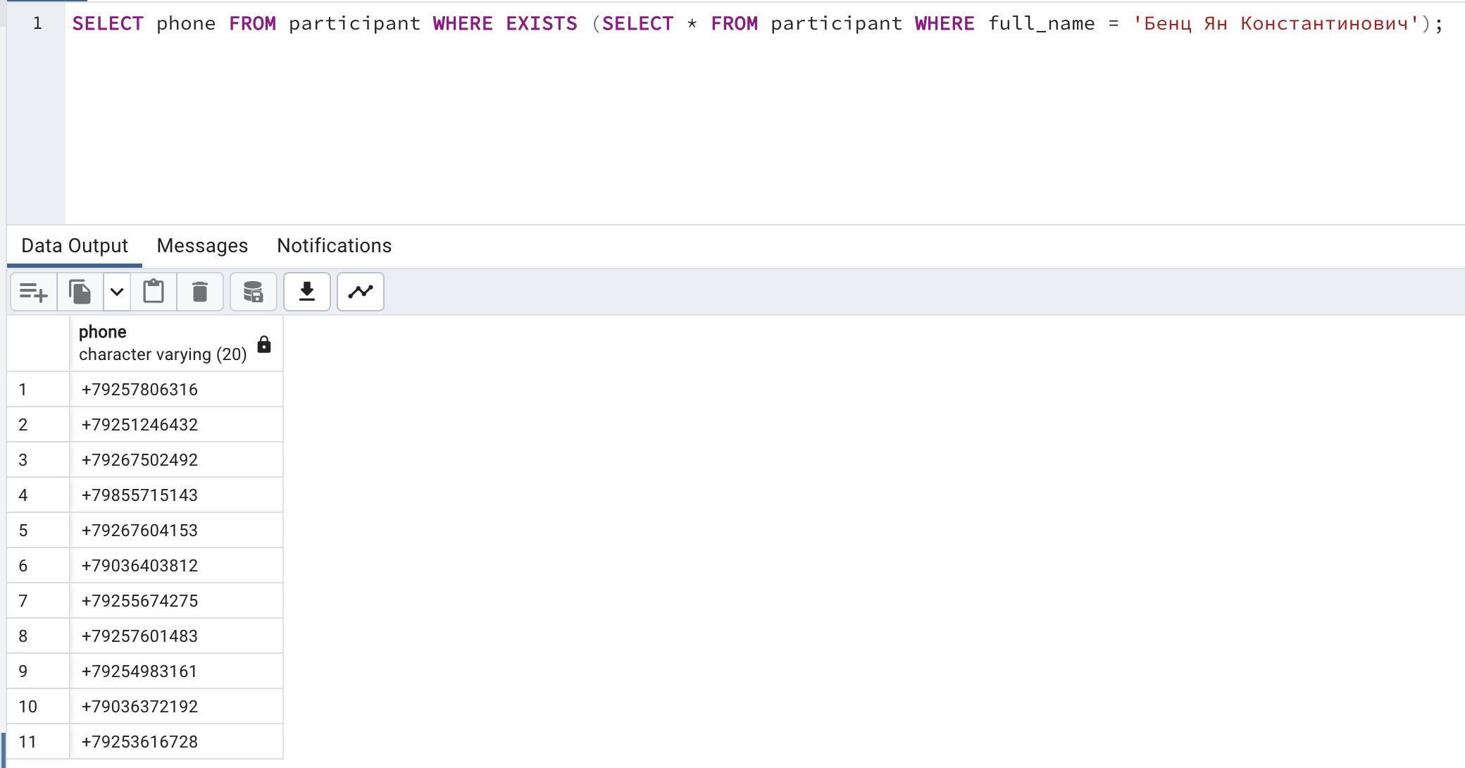

Запрос с использованием функции CASE:

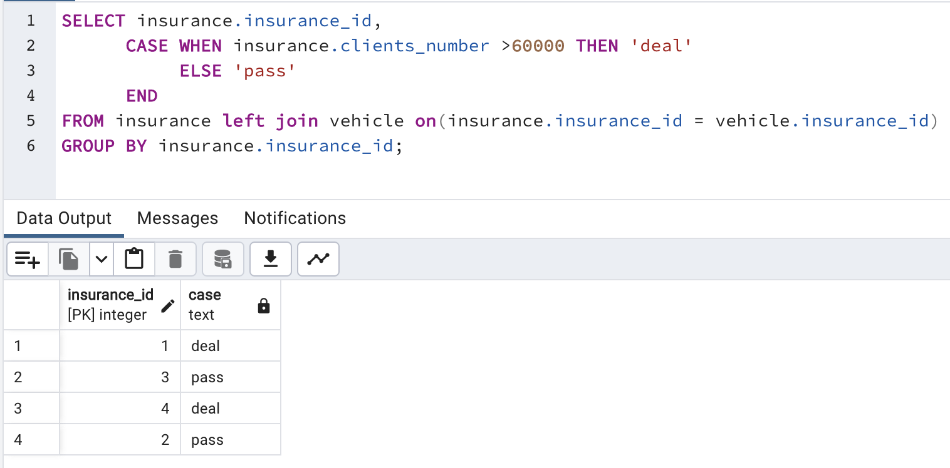

Запрос с использованием UNION:

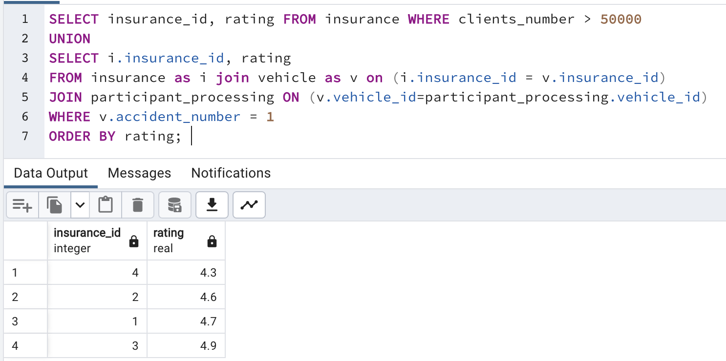

Выводы

Сформированы знания и умения по программированию на языке SQL, приобретены практические навыки работы со средствами языка SQL для выборки и редактирования данных в БД.